1 : qu’est-ce qu’une entreprise ?

- Cite 2 départements d’une entreprise et explique en quelques mots ce que l’on y fait.
.................................................................................................................................
.................................................................................................................................
.................................................................................................................................
.................................................................................................................................

2 : à la découverte de l’extraction

- Qu’est-ce que l‘extraction ?

..............................................................................................................................

- Cite deux entreprises d’extraction andennaises.

.............................................................................................................................
..........................................................................................................................

- Relie l’illustration au bon métier.
- foreur/foreuse

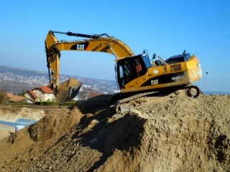

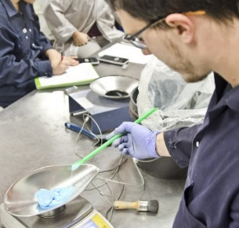
- conducteur/conductrice d’engins de chantiers

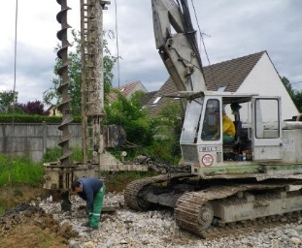
- technicien/technicienne
en minéralurgie
5.

3 : à la découverte du métal

- Qu’est-ce que la métallurgie ?
................................................................................................................................

- Cite deux entreprises andennaises actives dans le métal aujourd’hui.
................................................................................................................................

- Relie l’illustration au bon métier.

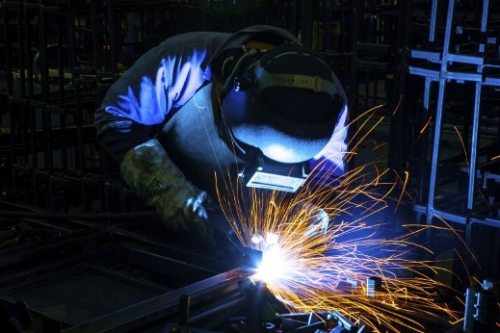
- tourneur-fraiseur/
tourneuse-fraiseuse

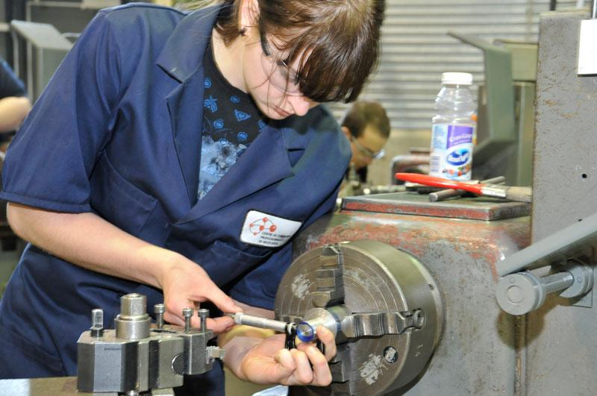
- machiniste
- electromécanicien/
électromécanicienne
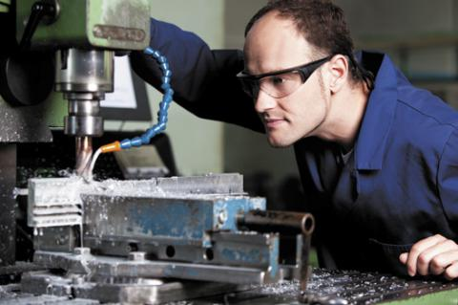

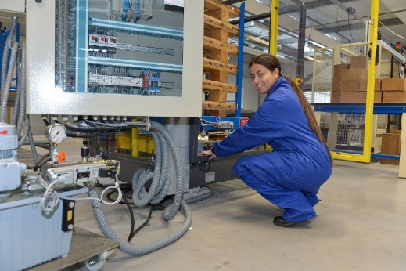
- soudeur/soudeuse
5.

4 : à la découverte de l’agroalimentaire

- Qu’est-ce que le secteur de l’agroalimentaire ?
................................................................................................................................
................................................................................................................................

- Cite trois entreprises andennaises actives dans l’agroalimentaire aujourd’hui. Que produisent ces entreprises ?
.................................................................................................................................
.................................................................................................................................
.................................................................................................................................

- Relie l’illustration au bon métier.

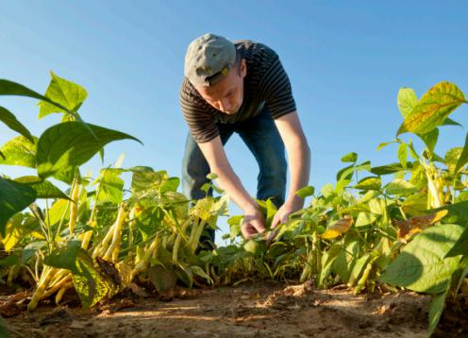
- conducteur/conductrice de ligne de production
- opérateur/opératrice de production
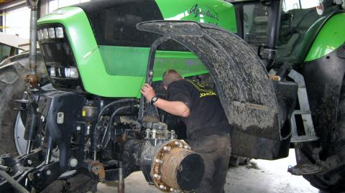
- agriculteur/
agricultrice

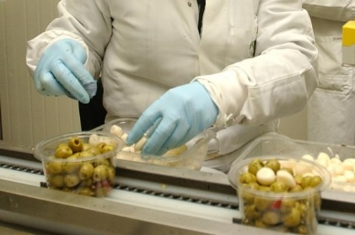
- mécanicien/mécanicenne de machines agricoles

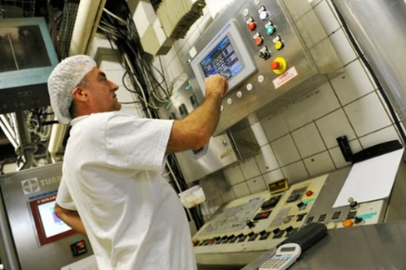
- Agriculteur

5 : a la découverte de la construction

- Cite deux entreprises andennaises actives dans la construction aujourd’hui. Que font ces entreprises ?
.................................................................................................................................
.................................................................................................................................

- Relie l’illustration au bon métier.

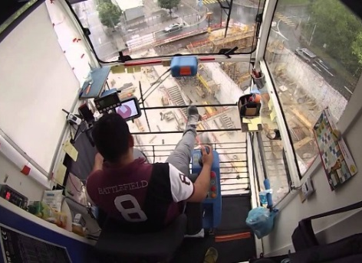
- maçon/maçonne

- couvreur/couvreuse

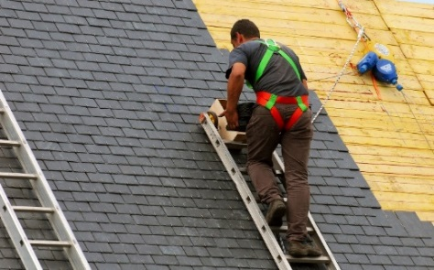
- grutier/grutière
sur chantier

- électricien/électricienne

6 : le numérique et l’environnement

- Quelle est la différence entre le secteur du numérique et l’économie numérique ?

...............................................................................................................................
...............................................................................................................................
...............................................................................................................................

- Qu’est-ce que l’économie circulaire ?

...............................................................................................................................
...............................................................................................................................
...............................................................................................................................

- Cite deux exemples d’énergies renouvelable et explique en quelques mots

...............................................................................................................................
...............................................................................................................................

- Peux-tu citer un exemple d’innovation numérique dans le secteur de l’agro-alimentaire et donner un exemple de métier sur lequel cette innovation a ou aura un impact ?

...............................................................................................................................
...............................................................................................................................

- Peux-tu citer un exemple d’innovation numérique dans le secteur de la construction et donner un exemple de métier sur lequel cette innovation a ou aura un impact ?

...............................................................................................................................
...............................................................................................................................

- Peux-tu citer un exemple d’innovation numérique dans le secteur du métal et donner un exemple de métier sur lequel cette innovation a ou aura un impact ?

...............................................................................................................................
...............................................................................................................................

- Peux-tu citer un exemple d’innovation numérique dans le secteur de l’extraction et donner un exemple de métier sur lequel cette innovation a ou aura un impact ?

...............................................................................................................................
...............................................................................................................................

